

Fakultät für Ingenieurwissenschaften



Exposé für eine Masterarbeit
zur Erlangung des Grades eines

Master of Science
In Maschinenbau

über das Thema

Blockchain-Integration im Supply-Chain-Management: Potenziale und Herausforderungen
-
Blockchain Integration in Supply Chain Management: Potentials and Challenges

Vorgelegt von:

Batuhan, Aydin Matrikelnummer: 3016045

Inhaltsverzeichnis

Ausgangslage 3
Problemstellung/Herausforderung 1
Forschungsstand 2
Zielsetzung und Aufgabenstellung 3
Gliederung 4
Literaturverzeichnis 5
Concept Map 6

Ausgangslage
Die derzeitige Ausgangslage der Anwendung von Blockchain-Technologie in der Logistik befindet sich noch in einem frühen Stadium, aber Unternehmen zeigen ein zunehmendes Interesse und Engagement. Die Technologie verspricht eine Revolutionierung der globalen und lokalen Lieferketten, indem sie unter anderem die operative Effizienz und Transparenz verbessert. Anwendungsbeispiele umfassen die Rückverfolgbarkeit von Produkten sowie die Authentifizierung und Optimierung von Lieferketten.
Aktuell sind Logistik- und Lieferketten durch Ineffizienzen, mangelnde Transparenz und Nachhaltigkeitsprobleme geprägt. Traditionelle Systeme stoßen an Ihre Grenzen angesichts der Komplexität und des Umfangs moderner Lieferketten. Die Blockchain wird dabei als potenzielle Lösung betrachtet, um einige dieser Schwachstellen zu mildern, da sie Daten sicher und Transparent verwalten kann, Vertrauen zwischen den Akteuren schafft und die Nachverfolgbarkeit von Waren ermöglicht.
Ein Blick auf die Logistikindustrie zeigt, dass eine steigende Notwendigkeit zur Verbesserung der Effizienz, Transparenz und Nachhaltigkeit besteht, besonders im Hinblick auf die Industrie 5.0, die eine stärkere Integration digitaler Technologien in physische Prozesse vorsieht. Investitionen in Blockchain-Technologien nehmen zu und Studien zeigen, dass dezentrale Anwendungen an Bedeutung gewinnen

Forschungsstand
Der Forschungsstand zur Blockchain-Technologie in der Logistik ist facettenreich und verdeutlicht, wie diese Technologie die Zukunft der Wirtschaft maßgeblich prägt. Das Fraunhofer-Institut für Materialfluss und Logistik (IML) widmet sich intensiv der Anwendung der Blockchain in der Logistik und im Supply Chain Management. Dabei werden Potenziale für nachhaltige, resiliente und effiziente Wertschöpfungsnetzwerke erkannt und erforscht. Themen wie Standardisierung, Schnittstellen-Anbindung, Tokenisierung und Governance stehen dabei im Fokus. Die Blockchain birgt das Potenzial für verbessertes Datenmanagement und höhere Prozessautomatisierung, womit sie als Katalysator für den Durchbruch von Logistik 4.0-Anwendungen dienen kann. Zahlreiche wissenschaftliche Arbeiten, darunter Masterarbeiten und Untersuchungen, beschäftigen sich mit der Blockchain in der Logistik. Der Forschungsstand ist dynamisch, da die Technologie kontinuierlich weiterentwickelt wird und neue Anwendungsfelder entdeckt werden. Insgesamt hat die Blockchain das Potenzial, die Logistikbranche nachhaltig zu verändern und effizientere Prozesse zu ermöglichen.

Zielsetzung und Aufgabenstellung
Die Arbeit umfasst folgende Schwerpunkte: Zunächst erfolgt eine gründliche Einarbeitung in die Grundlagen der Blockchain-Technologie sowie des Supply Chain Managements. Anschließend werden die Potenziale von Blockchain-Anwendungen im Supply-Chain-management analysiert, wobei Effizienzsteigerung, Transparenzverbesserung, Sicherheitssteigerung und Kostenreduzierung im Fokus stehen. Im weiteren Verlauf werden die technischen Herausforderungen bei der Integration von Blockchain im Supply-Chain-Management untersucht, darunter Skalierbarkeit, Sicherheit, Datenschutz und Speicherplatzbeschränkungen. Zudem erfolgt eine Bewertung der regulatorischen und rechtlichen Aspekte, die bei der Implementierung von Blockchain im Supply-Chain-Management zu beachten sind, einschließlich der Notwendigkeit von Regierungsbeteiligung. Die Arbeit beleuchtet auch die Herausforderungen hinsichtlich der Akzeptanz und Adoption von Blockchain im Supply-Chain-Management, darunter der Aufbau von Vertrauen, die Integration mit bestehenden Systemen sowie Betriebs- und Implementierungskosten. Des Weiteren werden Anwendungsfälle und Fallstudien untersucht, die die praktische Umsetzung von Blockchain im Supply-Chain-Management verdeutlichen. Schließlich erfolgt eine Bewertung der Ergebnisse sowie ein Ausblick auf zukünftige Entwicklungen und den Forschungsbedarf im Bereich der Blockchain-Integration im Supply-Chain-Management

Gliederung
- Einleitung
  - Motivation
  - Zielsetzung der Arbeit
  - Vorgehensweise
- Grundlagen
  - Grundlagen der Blockchain-Technologie
  - Einführung in Supply-Chain-Management
- Potenziale von Blockchain im SCM
  - Effizienzsteigerung durch Automatisierung und Dezentralisierung
  - Verbesserung der Transparenz und Nachverfolgbarkeit
  - Steigerung der Sicherheit und Integrität
  - Reduzierung von Kosten und Risiken
- Herausforderungen bei der Integration von Blockchain im SCM
  - Technische Herausforderungen
    - Skalierbarkeit und Verarbeitungsgeschwindigkeit
    - Sicherheit und Datenschutz
    - Speicherplatzbeschränkungen und Datenbankwachstum
  - Regulatorische und rechtliche Aspekte
    - Rechtliche Rahmenbedingungen
    - Unsicherheiten bezüglich Regulierung und Gesetzen
    - Notwendigkeit von Regierungsbeteiligung
  - Akzeptanz und Adoption
    - Aufbau von Vertrauen und Akzeptanz
    - Integration mit bestehenden Systemen
    - Betriebs- und Implementierungskosten
- Anwendungsfälle und Fallstudien
- Bewertung und Ausblick

Literaturverzeichnis
Blockchain A Panacea for Logistics Information Systems [1]
Blockchain-based_Decentralized_Application_A_Surve [2]
Blockchain technology in supply chain operations: Applications, challenges and research opportunities [3]

Concept Map
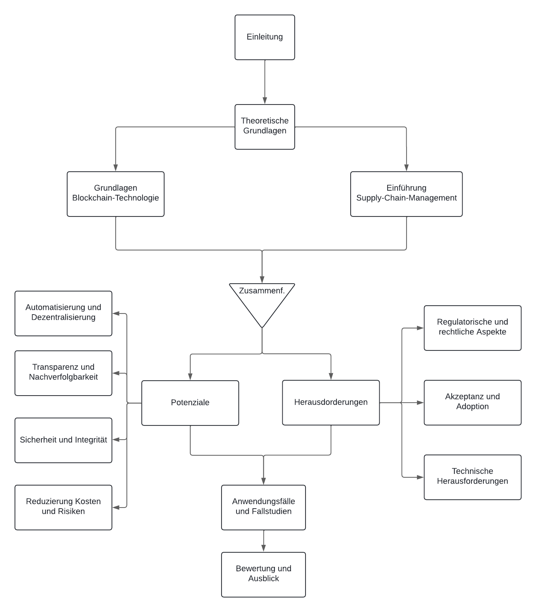

Vgl. Blockchain technology in supply chain operations: Applications, challenges and research opportunities

